实验四报告 A*算法实验
班级: 姓名： 学号：
一、实验目的
熟悉和掌握A*算法实现迷宫寻路功能，要求掌握启发式函数的编写以及各类启发式函数效果的比较。
二、实验原理
A*（A-Star)算法是一种静态路网中求解最短路最有效的方法。公式表示为：f(n)=g(n)+h(n)，其中f(n)是节点n从初始点到目标点的估价函数，g(n)是在状态空间中从初始节点到n节点的实际代价，h(n)是从n到目标节点最佳路径的估计代价。保证找到最短路径（最优解的）条件，关键在于启发函数h(n)的选取：启发值h(n)小于等于n到目标节点的距离实际值，这种情况下，搜索的点数多，搜索范围大，效率低，但能得到最优解。如果启发值大于实际值，搜索的点数少，搜索范围小，效率高，但不能保证得到最优解。
三、实验内容及要求
1、参考实验系统给出的迷宫求解核心代码，观察求解过程与思路。
2、尝试改变启发式算法提高迷宫搜索速度，并记录不同启发式函数所求的最短路径及其长度、扩展节点数和生成节点数。
3、分析不同启发式函数对迷宫寻路速度的提升效果。
4、上交源程序。
四、实验结果（根据实验报告要求）
1、画出A*算法求解迷宫最短路径问题的流程图。
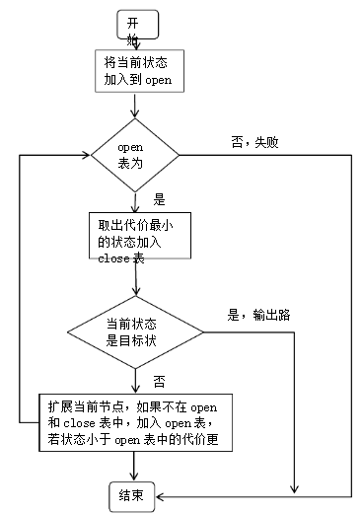

- 试分析不同启发式函数对迷宫寻路求解的速度提升效果。
fn1 = abs(Ei - ni) + abs(Ej - nj) + gn1;
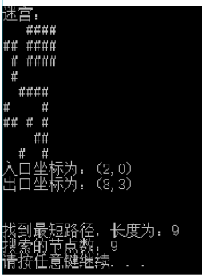

fn1 = abs(Ei - ni)*abs(Ej - nj) + abs(Ej - nj)*abs(Ej - nj) + gn1;
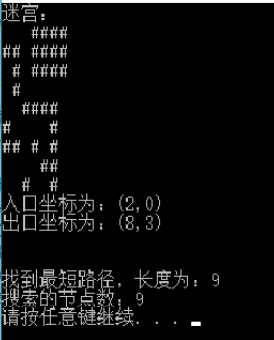
- 分析估价函数中g(n)和h(n)求解方法不同对A*算法的影响。
估价函数g（n）和h（n）采用不同的求解方式会直接影响A*算法的效率，且两者之间互有联系，调整两种估价函数的会使搜索策略更加完善有效率。好的解决方法不仅能够使路径变短，而且在求解过程中所搜索和产生的节点数也会尽量的少；而比较差的解决方法则可能导致所找到的路径未必是最短的，尽管它在求解过程中所搜索和产生的节点数也比较少。
- 实验总结
A*算法作为启发式算法的重要组成部分在实际应用中有很大的作用。通过这次实验，我对估价函数有了更进一步的了解，同时也认识到编写好的估价函数对于A*算法的性能提高是十分关键的，可以让A*算法更快的解决路径问题。

